Дата проведения урока | 23.04.2020г.
Предмет | Графика и письмо
Класс | 6
Тема урока | Большая буква в начале предложения, точка в конце предложения.

1 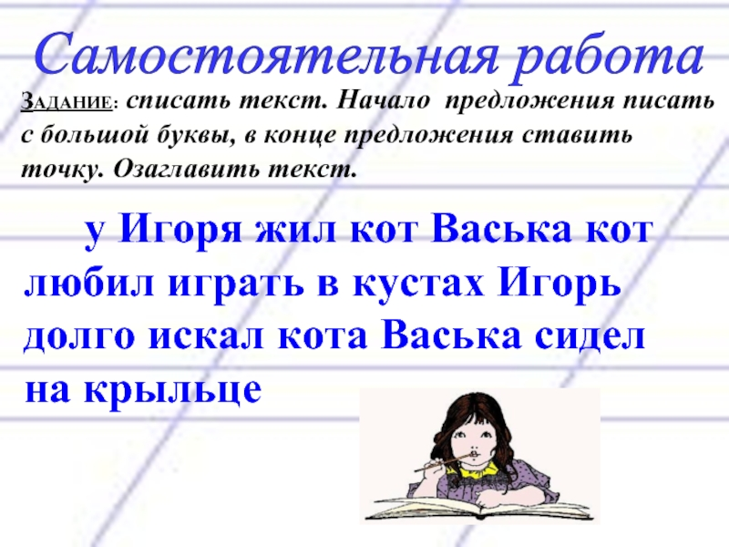
Домашнее задание: выполнить упражнение по заданию.

